函
受 文 者 | ： | 國際扶輪3490地區各扶輪社
發文日期 | ： | 2016年3月2日
發文字號 | ： | 國扶辦字第2016049號
附 件 | ：
主 旨 | ： | 國際扶輪3490地區協辦「2016神韻晚會」藝術盛事，歡迎各社自行參與觀賞。
說 明 | ：

一、神韻藝術團自2006年在美國紐約成立，以開創並恢復人類正傳文化為宗旨，創作人
類正統、神傳文化之節目，以高超藝術表現，成功開創了世界一流的藝術品牌，並
且被全球主流社會所推崇。2016年度將以四個藝術團配合四個樂團，同步巡迴全球
五大洲，帶給觀眾全新的精彩節目，預期將再次掀起全球震撼，為藝術與人文盛事。

二、神傳文化基金會自2007年起參與邀請神韻藝術團來台巡迴演出。在台灣的場次，觀
眾反應熱烈，受到眾多藝術家及政商名流的高度讚賞，平均每年吸引超過五萬人次
觀賞。 神傳文化基金會將再次於2016年3月17日至4月16日於新北、桃園、
台中、彰化、嘉義、台南、高雄等七大城市，盛大演出藝術饗宴。

三、「2016神韻晚會」藝術盛事，歡迎各社自行參與觀賞。

四、有問題可洽詢神傳文化基金會志工:

3480玉泉社社友陳俊評James:0980185158或3480james@gmail.com。

正本：如受文者
副本：總監當選人、總監提名人、前總監、各分區助理總監、地區副秘書
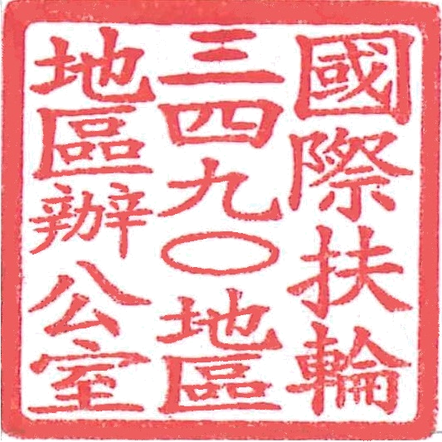

地 區 總 監: | 邱添木

